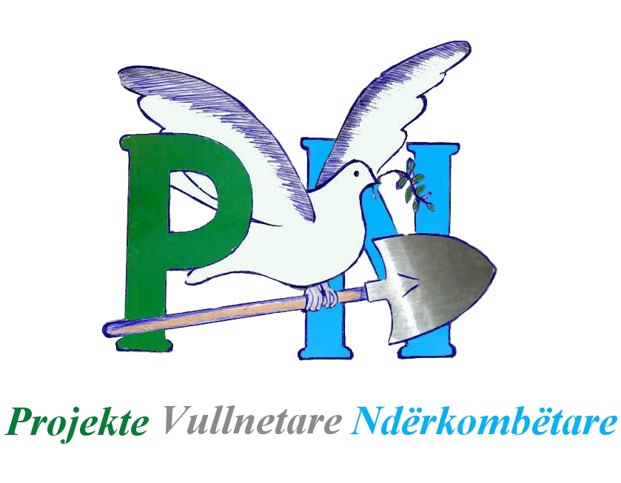

FTESË PËR OFERTË

Emri i subjektit kontraktues: Projekte Vullnetare Ndërkombëtare
Adresa: Rr. Frosina Plaku, Ndërtesa 45, Tiranë
Email: projectspvn@gmail.com

Afati për dorëzimin e ofertave: 18/09/2022

Organizata: “Projekte Vullnetare Ndërkombëtare” në bashkëpunim me organizatën Mendime dhe Iniciativa të Lira, po zbaton projektin “Forumi Tematik Rinor Lushnje” në kuadër të Programit Rajonal mbi Demokracinë Vendore në Ballkanin Perëndimor 2 (ReLOaD2), i cili financohet nga Bashkimi Evropian dhe zbatohet nga Programi i Kombeve të Bashkuara për Zhvillim (UNDP). Në kuadër të këtij projekti organizata kërkon të organizojë një aktivitet për të cilin është i nevojshëm ambjenti për zhvillimin e aktivitetit dhe shërbimi për akomodimin dhe ushqimin e pjesëmarrësve.

Subjektet e interesuara duhet të dorëzojnë ofertën e tyre në përputhje me kushtet e përgjithshme dhe specifikimet teknike deri më date 18/09/2022, në adresën e email-it: projectspvn@gmail.com.

Specifikimet teknike:

Projekte Vullnetare Ndërkombëtare do të zhvillojë procedurën e prokurimit për shërbimet dhe produktet sipas cilësimeve në tabelën e mëposhtme:

Nr | Përshkrimi i shërbimit | Çmimi/Njësi (Përfshirë TVSH)
1. | Akomodim dhe ushqim për 18 persona për dy ditë (dhoma dyshe dhe vaktet përkatëse për të dyja ditët + refreshments)
2. | Sallë trajnimi për 2 ditë

Përshkrim i detajuar i specifikimeve teknike:

Akomodim dhe ushqim për 18 persona për dy ditë, më konkretisht akomodim në hotel në dhoma dyshe për 18 pjesëmarrës për një natë dhe ofrimi i 4 vakteve ushqim dhe refreshments (kafe, ujë) për të dyja ditët (drekë + darkë për ditën e parë, mëngjes + drekë për ditën e dytë). Sallë trajnimi e cila do vihet në dispozicion për 2 ditë të plota trajnimi. Salla duhet të ketë hapësirë dhe facilitete të mjaftueshme për 18 pjesëmarrës dhe të përfshijë një monitor dhe një tabelë për vendosjen e materialeve flipcharts.

Ofrimi i këtij shërbimi kërkohet për periudhën 30/09/2022 - 01/10/2022

Kushtet e pëgjithshme:

- Subjektet duhet të jenë të licensuar në mënyrë të rregullt dhe ligjore me objekt veprimtarie shërbimet e lartpërmendura;
- Preferohen subjekte të regjistruara të cilat aktivitetin e tyre e zhvillojnë në territorin e bashkisë Lushnje;
- Subjektet duhet të dërgojnë menutë përkatëse për përzgjedhjen e vakteve
- Dorëzimi i ofertave duhet të kryhet nëpërmjet email-it në adresën: projectspvn@gmail.com brenda datës 18/09/2022
- Pagesa e subjektit do të kryhet me transfertë bankare pas marrjes së shërbimit të kërkuar dhe lëshimit të faturës përkatëse të fiskalizuar.

Vini re: Ofertat dorazi nuk pranohen dhe nuk do shqyrtohen nga komisioni i vlerësimit të ofertave

Ofertuesit duhet të paraqesin të dhënat e plota të personit të kontaktit të subjektit. Bashkëngjitur me ofertën financiare e cila duhet të jetë në monedhën LEKË sipas tabelës së mësipërme, me TVSH-në e përfshirë në çmim, ofertuesit duhet të paraqesin këto dokumenta:

- Licensën për ushtrimin e aktivitetit / Ekstraktin nga QKB të marrë deri një ditë para publikimit të kërkesës për ofertë;
- Numrin e llogarisë bankare.

Operatori që ofron shërbimin me çmimin më të ulët dhe në përputhje me specifikimet teknike të lartpërmendura, do të njoftohet për të nënshkruar kontratën.

